Hacer CSS para que los archivos se vean así : division cabecera, division centro ( a, b)

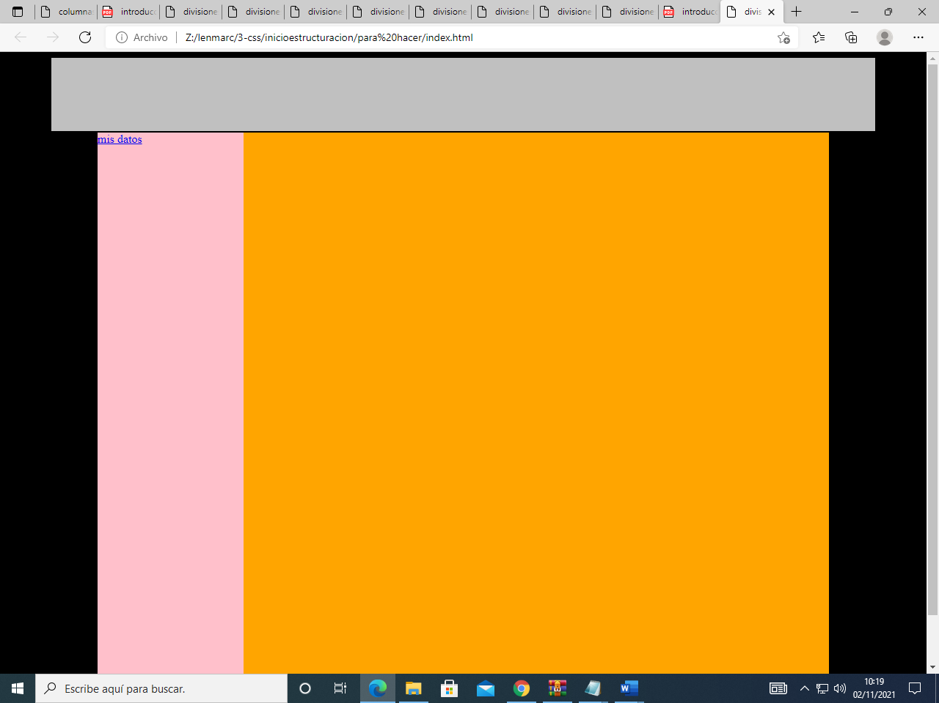
a y b están dentro de centro. Sus medidas serán con respecto a las de centro
